|  |  |
| --- | --- |
|  | **Centro Educativo Jean Piaget**  *“Aprendemos y construimos para trascender”*  Preparatoria |

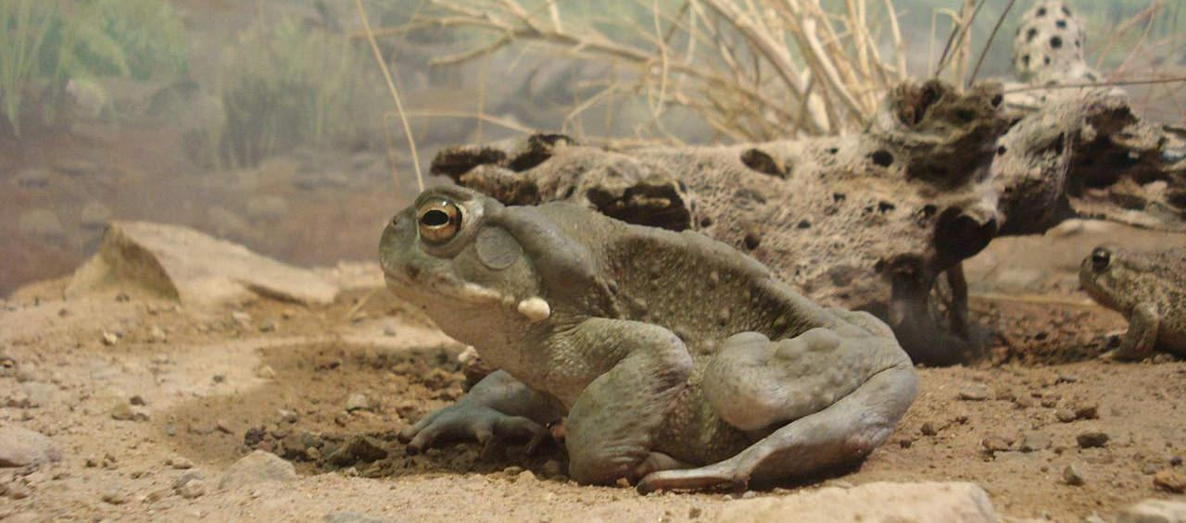**“El Sapito”**

*Roque Macouzet Bochm*

*4010*

Miss. Adriana F. Chávez

Taller de Metodología de la Investigación

*08/05/2020*

**Resumen**

El sapito o también llamado “La molécula de dios” es una droga que es extraída del Bufo Alvarius un tipo de sapo que solo lo puedes encontrar en el desierto de Sonora. El objetivo de esta investigación es ¿Qué efectos provoca el sapito y que sientes cuando lo consumes? El método que voy a usar es la investigación documental

**Abstract**

"The molecule of god" is a drug that is extracted from the Bufo Alvarius a type of toad that you can only find in the desert of Sonora. What I would like to discover with this research is: What effects does the frog cause and what do you feel when you consume it? The method that I am going to use is documentary research

**Introducción**

El sapito o también llamado “La molécula de dios” es una droga que es extraída del Bufo Alvarius un tipo de sapo que solo lo puedes encontrar en el desierto de sonora. Su nombre químico es 5-MeO-DMT y lo que provoca esta “droga” en tu cerebro es que hace que se “expanda” según testimonios es como si volvieras a nacer y también dicen que puedes llegar a ver el inicio del universo, cuando toda la humanidad y el planeta donde vivimos surgió. Y según los científicos esto es provocado porque el 5-MeO-DMT libera una sustancia en tu cerebro que solo se libera a la hora de tu nacimiento y a la hora de tu muerte.

Elegí este tema ya que desde que conocí esta droga me puse a investigar mucho sobre ella y me impresionaron bastante las reacciones y las opiniones de la gente que la han probado.

**Pregunta de investigación:**

¿Qué efectos provoca el sapito y que sientes cuando lo consumes?

**Objetivos**

Objetivo general:

* Identificar qué efectos tiene el sapito en el cuerpo y la mente humana.

Objetivos específicos:

* ¿Que provoca en tu cuerpo?
* ¿Que sientes cuando lo consumes?
* ¿Está bien consumirlo?

**Justificación:**

* Llegar a investigar los efectos de esta droga es importante ya que todavía no se llega a la conclusión de que es lo que provoca y tampoco se sabe todavía si puede llegar a afectar al ser humano si lo consume.
* Marco Teórico

El sapito, es una droga psicodélica que se considera como una de las más poderosas del planeta esta se dice que ayuda a curarte espiritualmente, tiene grandes efectos medicinales y hay gente que lo ha consumido y dice que les ha llegado a cambiar la vida.

Sus efectos son provocados debido a que el sapito contiene 5-meo-dmt que es un neurotransmisor que se encuentra naturalmente en el cerebro del humano, esta sustancia producida por la glándula pineal es solo liberada al momento del nacimiento y de la muerte.

El sapito es llamado así porque es extraído de un sapo llamado Bufo Alvarius este sapo aparte de ser conocido por su famosa toxina es conocido porque este vive diez meses bajo tierra y durante la época de lluvia, sale para alimentarse y aparearse. La toxina que libera como forma de autodefensa se recolecta para fumarse, comerse a también se puede aplicar mediante quemaduras.

***¿Qué efectos tiene el 5-meo-Dmt?***

***“Quién habría de decir que en el veneno de un sapo está toda la luz del universo*.”** Decía Terence Mcoña en un artículo que escribió en 2010.

En este mismo articulo escribe su experiencia cuando probo el famoso sapito: *“Justamente mi amigo describiendo un viaje de 5M, me había dicho “es como ver a través de los ojos de dios”, nada más sincero, aunque suene pretencioso. Eso es lo que se siente.”*

*“Somos dios, somos dios”, le decía con furor a mi amigo que nada más me contemplaba y grababa. En ese instante yo pensaba que toda la humanidad ya estaba iluminada en un efecto domino.”*

Un elemento comúnmente mencionado en los reportes que hablan de las experiencias provocadas por el consumo del Sapito es el tercer ojo, también llamado “el ojo de Dios”, (Autor, año).

Un dato interesante es que algunos directores de cine han consumido 5-meo-dmt para producir películas y producto de esto han salido películas como The Matrix.

***Efectos negativos***

Hasta el día de hoy todavía no se ha encontrado un efecto negativo que realmente venga del consumo del sapito ya que es una sustancia que naturalmente se encuentra en el cuerpo, aunque hay algunos estudios en los que parece que podría llegar a provocar cuadros de psicosis si se consume en exceso, pero no está comprobado al cien por ciento

**Discusión:**

El sapito o también llamado la molécula de dios es una “droga” psicodélica la cual contiene 5-meO-Dmt una sustancia que es liberada en el cuerpo solo en el momento del nacimiento y el de la muerte.

Esta droga provoca numerosos efectos en la psique como alucinaciones, dicen que con esta vuelves a nacer y también hay mucha gente que dice que abre “el tercer ojo”.

Los científicos han hecho estudios y todavía no se encuentra un efecto negativo que le pueda provocar al cuerpo del ser humano

Consumir el sapito no es tan malo como se dice ya que esta, según muchos reportajes ha ayudado tanto creativamente como psicológicamente a muchas personas que la han consumido.

Obviamente si consumes esta sustancia tienes que hacerlo de una manera moderada, cuidadosa y bajo la supervisión de un profesional.

**Conclusión:**

Después de esta investigación llegue a la conclusión de que el sapito es una sustancia que el ser humano por defecto ya tiene en el cuerpo, pero solo la suelta cuando nace y cuando muere y a la hora de consumirla de una manera más “artificial” te provoca alucinaciones y que mientras estas bajo el efecto te sientas muy bien aunque también puede llegar a tener algunos efectos negativos.

**Referencias:**

* Escamilla, A. E. A. (2019, 13 agosto). El Sapito. Droga psicodélica de sanación — Tlacuache Blue. Recuperado 21 diciembre, 2019, d<https://tlacuacheblue.com/2018/04/sapito-droga-psicodelica-sanacion/>
* Mcoña, T. M. T. (2010, 23 julio). 'Me acuerdo de la primera vez que fumé 5 MeO DMT (la molécula de dios)'. Recuperado 21 diciembre, 2019, de <https://pijamasurf.com/2010/07/me-acuerdo-de-la-primera-vez-que-fume-5-meo-dmt-la-molecula-de-dios/>
* Uniradio. (2016, 21 octubre). Alerta por riesgos al consumir "droga el sapito". Recuperado 21 diciembre, 2019, de https://www.uniobregon.com/noticias/sonora/443504/alertan-por-riesgos-al-consumir-droga-del-sapito.html